工业大数据分析与应用
期末课程设计报告

题 目：国外新能源汽车充电站点数量变化分析
姓 名:
学 号:
专 业:
任课教师:
日 期:

目录
一、背景与目的 2
1.1背景介绍 2
1.2分析目的 2
二、可视化过程 3
2.1 数据概述与总览 3
2.2 数据处理 4
2.3数据分析 5
2.3.1分析维度1：城市充电站数 5
2.3.2 分析维度2：二级充电桩分布（直方图） 7
2.3.3 分析维度3：快充桩密度（核密度图） 8
2.3.4 分析维度4：Level2与快充关系（散点图） 9
2.3.5 分析维度5：不同城市充电规模（箱线图） 10
2.3.6 分析维度6：不同城市总充电桩规模（小提琴图） 11
三、实验结论 12

一、背景与目的

1.1背景介绍
随着新能源汽车产业快速发展，充电基础设施建设已成为推动新能源汽车普及的重要保障。充电站布局是否合理、充电资源是否均衡分布，直接影响新能源汽车用户的使用体验和行业发展水平。因此，通过对充电站数据进行分析，可以了解当前充电网络建设现状，为后续基础设施规划提供参考依据。

1.2分析目的
本实验利用新能源汽车充电站数据集，对充电站分布情况及充电设施配置情况进行可视化分析，主要目标如下：
了解充电站在不同城市的分布情况；
分析不同类型充电桩的配置特征；
探究充电站规模分布规律；
分析快充桩与慢充桩之间的关系；
发现充电网络建设中的区域差异特征。

二、可视化过程

2.1 数据概述与总览
本实验采用 Electric_Vehicle_Charging_Stations.csv 数据集。
该数据集展示了华盛顿州执照管理部门每月注册的车辆数量。数据按县划分，涵盖乘用车和卡车的相关信息。
数据来源：2024 年电动汽车充电站 --- Electric Vehicle Charging Stations 2024
主要字段如下：
字段名称 | 字段含义
Station Name | 充电站名称
City | 所在城市
EV Level1 EVSE Num | 一级充电桩数量
EV Level2 EVSE Num | 二级充电桩数量
EV DC Fast Count | 直流快充桩数量
Access Days Time | 开放时间

数据集共包含385条充电站记录，记录了多个城市新能源汽车充电站的建设情况。

2.2 数据处理
import pandas as pd
df = pd.read_csv("Electric_Vehicle_Charging_Stations.csv")
# 数据清洗
for col in [
'EV Level1 EVSE Num',
'EV Level2 EVSE Num',
'EV DC Fast Count'
]:
df[col] = pd.to_numeric(df[col], errors='coerce')

df.fillna(0, inplace=True)

# 新增总充电桩数
df['Total_EVSE'] = (
df['EV Level1 EVSE Num']
+ df['EV Level2 EVSE Num']
+ df['EV DC Fast Count']
)
print(df.info())
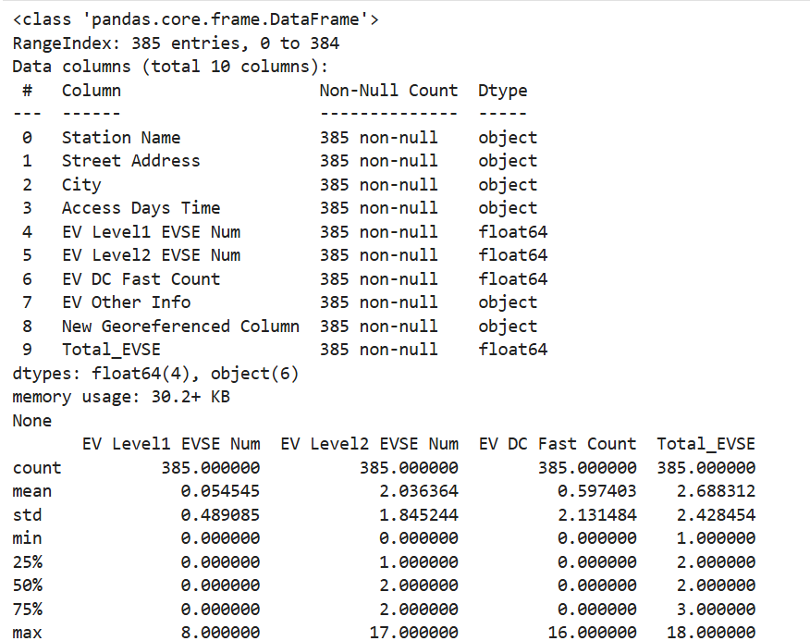
print(df.describe())

2.3数据分析

2.3.1分析维度1：城市充电站数
import pandas as pd
import seaborn as sns
import matplotlib.pyplot as plt

plt.rcParams['font.sans-serif'] = ['SimHei']
plt.rcParams['axes.unicode_minus'] = False

city_count = df['City'].value_counts().head(10)

plt.figure(figsize=(10,6))

sns.barplot(
x=city_count.index,
y=city_count.values
)
plt.title("Top10城市充电站数量")
plt.xlabel("城市")
plt.ylabel("充电站数量")
plt.xticks(rotation=45)
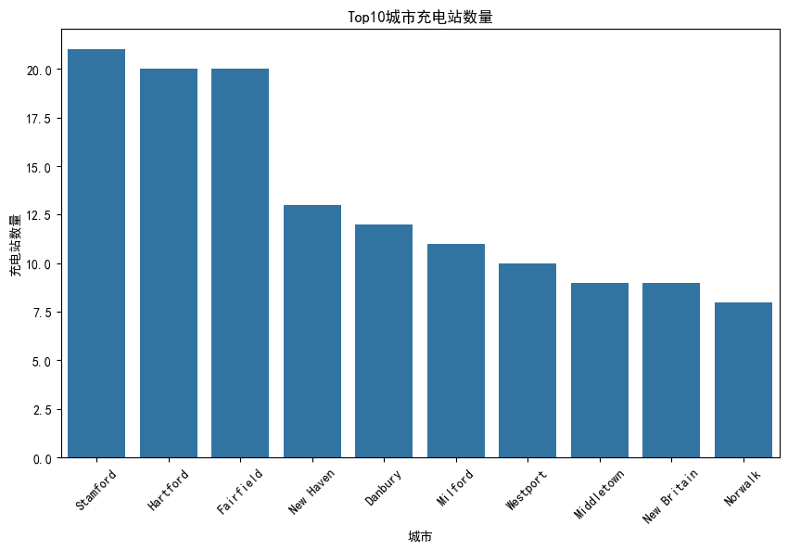
plt.show()

2.3.2 分析维度2：二级充电桩分布（直方图）

plt.figure(figsize=(8,5))

sns.histplot(
df['EV Level2 EVSE Num'],
bins=15,
kde=True
)

plt.title("Level2充电桩数量分布")

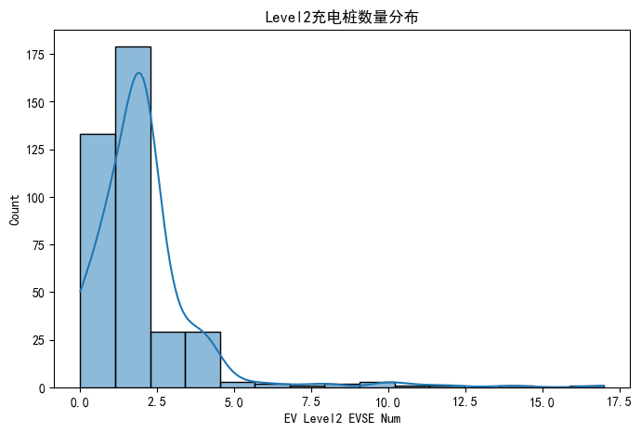
plt.show()

2.3.3 分析维度3：快充桩密度（核密度图）
plt.figure(figsize=(8,5))

sns.kdeplot(
data=df,
x='EV DC Fast Count',
fill=True
)

plt.title("直流快充桩核密度分布")

plt.show()
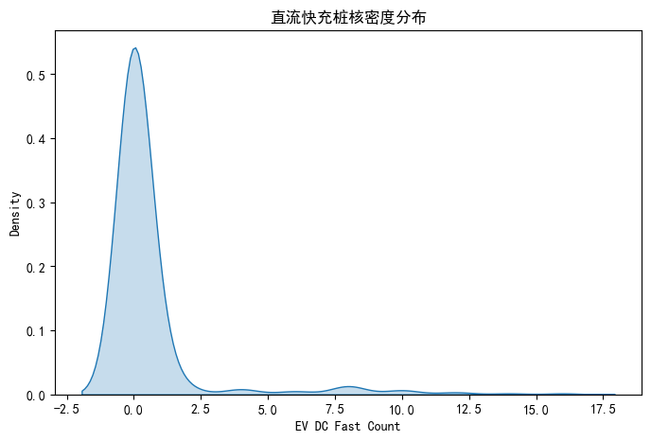

2.3.4 分析维度4：Level2与快充关系（散点图）

plt.figure(figsize=(8,6))

sns.scatterplot(
data=df,
x='EV Level2 EVSE Num',
y='EV DC Fast Count'
)

plt.title("Level2与DC Fast关系")

plt.show()
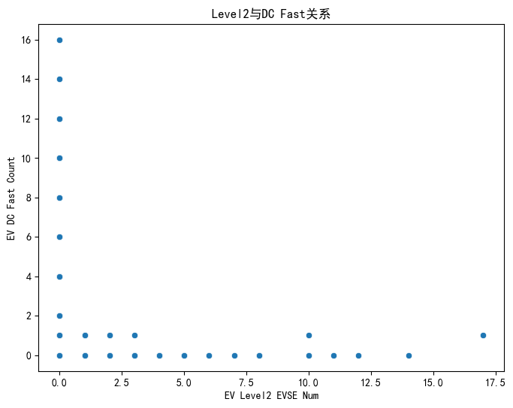

2.3.5 分析维度5：不同城市充电规模（箱线图）

top_city = df['City'].value_counts().head(10).index

temp = df[df['City'].isin(top_city)]

plt.figure(figsize=(12,6))

sns.boxplot(
data=temp,
x='City',
y='Total_EVSE'
)

plt.xticks(rotation=45)

plt.title("不同城市总充电桩规模")

plt.show()

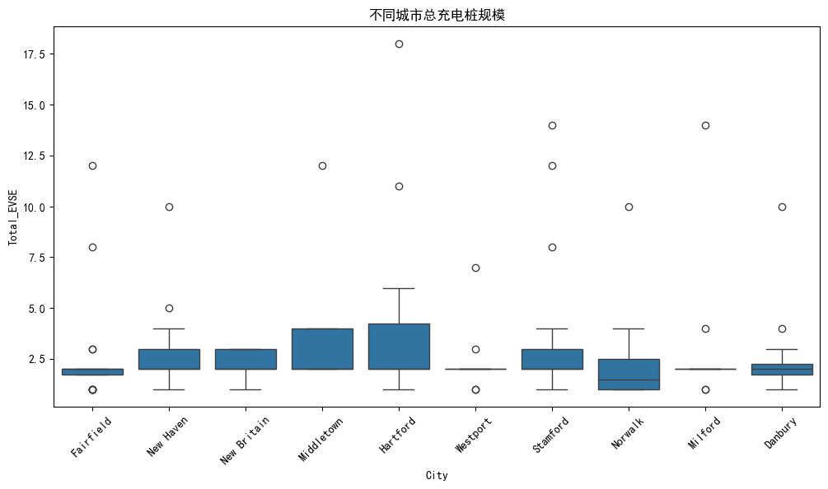

2.3.6 分析维度6：不同城市总充电桩规模（小提琴图）

plt.figure(figsize=(12,6))

sns.violinplot(
data=temp,
x='City',
y='Total_EVSE'
)

plt.xticks(rotation=45)

plt.title("城市充电桩规模分布")
plt.show()

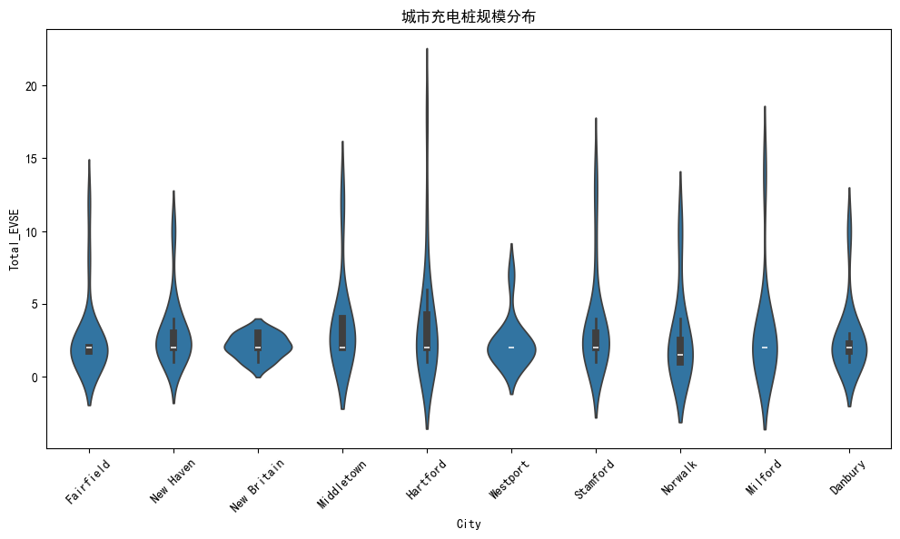

三、实验结论
- 充电站主要集中在 Stamford、Hartford、Fairfield 等核心城市。
- 二级充电桩是当前最主要的充电设施。
- 直流快充桩数量明显少于二级充电桩。
- 大多数站点规模较小，仅配置少量充电设备。
- 少数大型站点拥有大量快充和慢充设备，形成明显长尾分布。
- 不同城市之间充电基础设施建设水平存在明显差异。
- 当前充电网络呈现“核心城市集中、外围城市分散”的布局特征。

